**Νότες - Ποιες είναι και πως γράφονται**

[e-tutor](https://www.blogger.com/profile/05811630951528149988)

[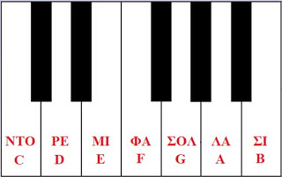](https://2.bp.blogspot.com/-xVrHypfR1Qc/XAJQQarzn8I/AAAAAAAACSg/0SWel4OObVActW58uUPm-CE5CryrwNXuQCLcBGAs/s1600/notes.jpg)

**Σε αυτό το μάθημα παιδιά, θα μιλήσουμε για τις νότες. Όπως στην γλώσσα μας έχουμε τα γράμματα, τα οποία αν τα βάλεις στην σωστή σειρά φτιάχνεις λέξεις, έτσι και στην μουσική έχουμε τις νότες, τις**  
**οποίες αν τις βάλεις στην σωστή σειρά, παράγεις μελωδίες. Πάμε λοιπόν να τις γνωρίσουμε.**  
 **Τι είναι οι νότες;**  
**Στη μουσική, οι νότες είναι τα σύμβολα (το μουσικό αλφάβητο) που χρησιμοποιούμε στις παρτιτούρες (το χαρτί, πάνω στο οποίο γράφουμε τις νότες), για να αναπαραστήσουμε το τονικό ύψος και τη διάρκεια ενός ήχου.**   
 **Τι είναι το τονικό ύψος και η διάρκεια ενός ήχου;**  
**Κάθε ήχος διαφέρει από τους υπόλοιπους. Για παράδειγμα, η φωνή μιας γυναίκας που μιλάει, είναι (συνήθως) πιο λεπτή και απαλή, σε σχέση με την φωνή ενός άντρα. Θα λέγαμε πως είναι πιο ψιλή (πρίμα), ενώ του άντρα πιο βαριά (μπάσα). Αυτή λοιπόν η διαφορά στην συχνότητα του ήχου, ανάμεσα στις φωνές, ονομάζεται τονικό ύψος. Η διάρκεια ενός ήχου, είναι ο χρόνος που κρατάει ή αλλιώς, είναι ο χρόνος όπου ένας ήχος συνεχίζει να ακούγεται. Αυτά τα δύο είναι πολύ σημαντικά για να γράψουμε, να διαβάσουμε, αλλά και να παράγουμε μουσική.**  
 **Ποιες είναι οι νότες;**  
**Οι νότες συνολικά είναι 12, από τις οποίες οι 7 βασικές έχουν ονομασία και οι υπόλοιπες 5 παίρνουν το όνομά τους περιφραστικά από τις 7 κύριες συν κάποια σύμβολα, που ονομάζονται σημεία αλλοίωσης. Οι νότες είναι οι:**  
**ΝΤΟ - ΡΕ - ΜΙ - ΦΑ - ΣΟΛ - ΛΑ - ΣΙ  ή στην Αγγλική τους γραφή και ονομασία C - D - E - F - G - A - B**

**[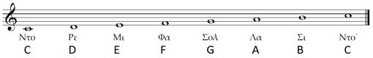](https://3.bp.blogspot.com/-WFtHEPgsFsc/XAJQQc_IkHI/AAAAAAAACSo/pVyH3WAIV7Iu0vDkJ9l5CUTHgsql9y8jACLcBGAs/s1600/notes_nto_major.jpg)**